Тэма. Генрык Сянкевіч “Незабыўная старонка славянскай мінуўшчыны” (урыўкі з рамана “Крыжакі”)

Мэты: пашырыць набытыя на ўроках гісторыі веды пра падзеі далёкага мінулага пры дапамозе створанай пісьменнікам мастацкай карціны славутай Грунвальдскай бітвы; засяродзіць увагу на спосабах стварэння вобразаў; развіваць уменне вызначаць ролю сродкаў мастацкай выразнасці; садзейнічаць выхаванню ў вучняў гістарычнай свядомасці і патрыятызму.

Мэты для вучня: пазнаёміцца з аповедам Генрыха Сянкевіча пра Грунвальдскую бітву; даведацца пра падзеі пад Грунвальдам у 1410 годзе, перамогу нашых продкаў над нямецкімі крыжакамі; ведаць спосабы стварэння мастацкіх вобразаў.

Ход урока

І. Арганізацыйны момант.
Настаўнік. Вельмі добра і пахвальна, што ў вас такі спакойны, упэўнены выгляд, што побач з вамі забываешся на ўсе свае хваляванні. Як вядома, ад настрою залежыць поспех у кожнай справе. Давайце ўсміхнёмся адзін аднаму. Я жадаю нам сёння паспяховай і плённай працы.

ІІ. Праверка дамашняга задання.
1. Гульня “Пераблытаны тэкст”. Знайдзіце сэнсавыя памылкі ў сказах.
Па вузенькіх вуліцах горада спяшаецца дзяўчынка гадоў дзесяці. Гэта Гарыслава. (Прадслава)
Маладой манашцы далі новае імя – Прадслава. (Ефрасіння)
Паводле загаду Ефрасінні быў пабудаваны Сафійскі сабор. (Спаса-Праабражэнская царква)
Ефрасіння загадала майстру Мікалаю Кузьмічу зрабіць крыж. (Лазару Богшу)

2. Гульня “Рагнеда ці Ефрасіння?” Выберыце правільны варыянт адказу (зялёны кружок – Рагнеда, чырвоны кружок – Ефрасіння).
1. Бацька надумаў аддаць яе замуж. Але яна збегла ў манастыр. (Прадслава – Ефрасіння)
2. Князь Уладзімір прымусіў яе стаць яго жонкай. (Рагнеда)
3. У яе нарадзіліся тры сыны і дзве дачкі. (Рагнеда)
4. “Зброя, – казала яна, – прыносіць у хаты замест хлеба горыч ды слёзы”. (Ефрасіння)

ІІІ. Паведамленне тэмы ўрока. Мэтавызначэнне (прыём НаШтоБуЗу).
Настаўнік. Сёння мы пазнаёмімся з аповедам Генрыка Сянкевіча пра Грунвальдскую бітву “Незабыўная старонка славянскай мінуўшчыны”. Гэта ўрыўкі з вядомага ў сусветнай літаратуры рамана “Крыжакі”. Генрык Сянкевіч – знакаміты польскі пісьменнік. Яго тэкст мы прачытаем у перакладзе на польскую мову. Спадзяюся, што дзякуючы твору вы пашырыце веда пра гераічную бітву нашых продкаў з рыцарамі-крыжакамі. Яшчэ высветлім, як пісьменнік стварыў яскравыя мастацкія вобразы, адкажам на пытанне, чаму мы павінны памятаць пра мінулае і ганарыцца яго славутымі перамогамі.

НаШтоБуЗу
- пазнаёмлюся з тэкстам;
- адкажу на пытанні настаўніка;
- выпішу з тэксту назвы зброі;
- разгадаю крыжаванку;
- адкажу на ключавое пытанне.

Ключавое пытанне: дзякуючы чаму Грунвальдская бітва закончылася перамогай славянскіх народаў?

Запіс вучнямі ў сшытак даты і тэмы ўрока.

IV. Праца над новай тэмай.
1. Уступнае слова настаўніка.
Настаўнік. У ХІІІ ст. на Полацкае княства пачалі нападаць рыцары-крыжакі (на паўночным захадзе), а таксама татары (на паўднёвым усходзе).
Татары былі спрытнымі і ўдалымі воінамі, выдатна валодалі шабляй, трапна стралялі з лука, на 20 – 30 метраў кідалі аркан з пятлёй на шыю ворага, каб сцягнуць яго з сядла. Нападалі яны імгненна і хутка знікалі, калі ім пагражала небяспека. У кожнага воіна быў запасны конь. Каб падняць паніку ў стане праціўніка, наступалі татары з дзікім выццём і свістам. Пасля захопу горада палонных выводзілі ў адкрытае поле, адбіралі маладых мужчын і жанчын і адпраўлялі ў рабства, а ўсіх астатніх забівалі шаблямі.
- Разгледзьце малюнак. Як вы лічыце, чаму гэтых воінаў звалі “крыжакамі”? (На шчытах і плашчах у іх крыжы.)

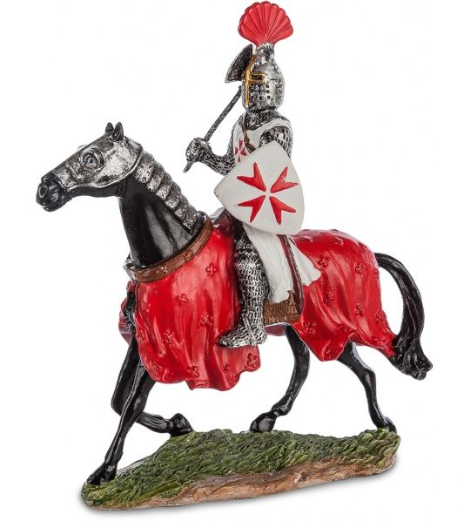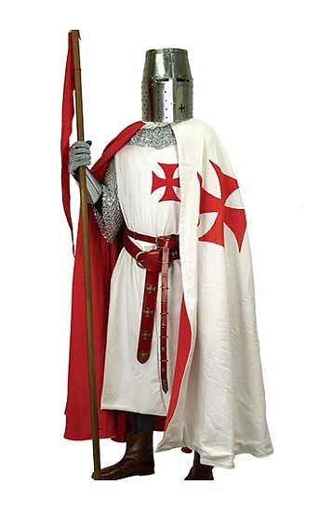

Крыжакамі называліся рыцары еўрапейскіх краін, якія ваявалі супраць славян. На шчытах крыжакоў былі намаляваны крыжы. Германскія рыцары-крыжакі ставіліся да славянскіх зямель як да ласага кавалка пірага. Яны адваявалі ў славян велізарныя тэрыторыі. Толькі аб’яднанне зямель магло абараніць нашых продкаў. Так з’явілася Вялікае Княства Літоўскае.
Чаму княства стала называцца Літоўскім? У тыя часы вялікая частка зямель – Навагрудчына, часткова Віленшчына і Міншчына – называліся Літвой, а нашы продкі, адпаведна, называлі сябе ліцвінамі, літоўцамі. Першай сталіцай новай дзяржавы стаў беларускі горад Навагрудак ці Новагародак (ранейшая назва).
Барацьбу супраць крыжакоў узначаліў вялікі князь Вітаўт (1350 – 1430) – адзінаццаты па ліку князь ВКЛ. Пры ім наша старажытная дзяржава была адной з самых буйных у Еўропе.

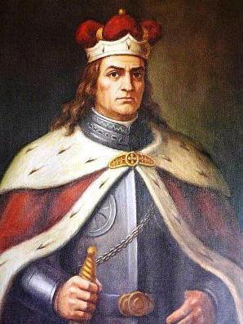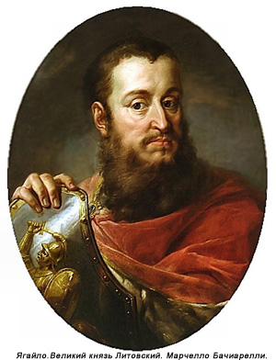

Вітаўт Ягайла

15 ліпеня 1410 года каля вёскі Грунвальд (“Зялёны лес” ці “Гай”) князь Вітаўт разам са сваім братам, польскім каралём Ягайлам, пачалі бітву з іншаземнымі захопнікамі – нямецкімі крыжакамі, або тэўтонамі. Яшчэ Вітаўт дамовіўся з татарамі: ён дазволіў палонным татарам жыць у Лідзе. Такім чынам Вітаўт стрымліваў напады татар і адбіваўся разам з імі ад крыжакоў.
Гісторыкі мяркуюць, што ў Ягайлы і Вітаўта было каля 40 тысяч чалавек. У войску нямецкіх рыцараў было крыху менш, але яны былі лепш узброеныя.
Усю ноч перад бітвай бушавала навальніца і ліў дождж. Але апоўдні надвор’е зрабілася яснае. Пачалася бітва атакай конніцы ВКЛ, якая панесла значныя страты, трапіўшы ў “воўчыя ямы”, накапаныя крыжакамі. Потым сышліся ў бойцы левы фланг аб’яднанага войска, у якім змагаліся і нашы продкі-ліцвіны, і жалезная рыцарская лавіна.
Так апісвалі бітву ў тагачасных летапісах: “Ад тупату капыт дрыжэла зямля. І закруціўся крывавы клубок: цяжка было разабраць, дзе чужыя, дзе баязлівец, дзе герой! Стаяў страшэнны грукат, людзі біліся, коні давілі людзей”.

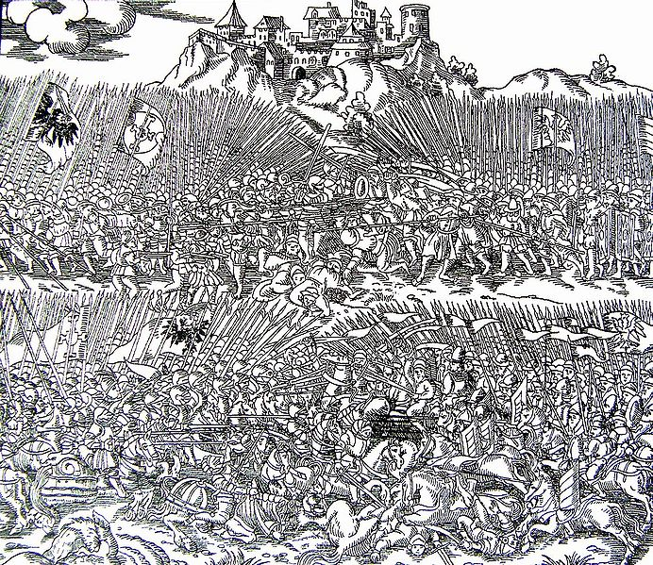

Сеча з пераменным поспехам цягнулася шэсць гадзін. А потым Вітаўт вывеў на правы фланг рэзервовыя войскі – татар. Крыжакі з насмешкай глядзелі на дзікае войска ў яркім адзенні. Татарскія панцыры і шчыты са скур буйвалаў не маглі вытрымаць удараў рыцарскіх мячоў. Але татары выкарысталі сваю зброю. На адлегласці 20 – 30 метраў яны пусцілі ў ход арканы. Пярэдні шэраг крыжакоў нібы ветрам здзьмула. Яны апынуліся пад капытамі сваіх коней.
Пад вечар крыжакі не вытрымалі і пачалі адыходзіць, а потым і пабеглі. Яны былі разбіты.
Удар для рыцараў быў настолькі ашаламляльным, што землі ўсходніх славян пяць стагоддзяў не ведалі германскай агрэсіі. Разгром крыжакоў павысіў аўтарытэт ВКЛ і Польшчы ў Заходняй Еўропе. На месцы Грунвальдскай бітвы ў 1960 г. быў пастаўлены помнік.
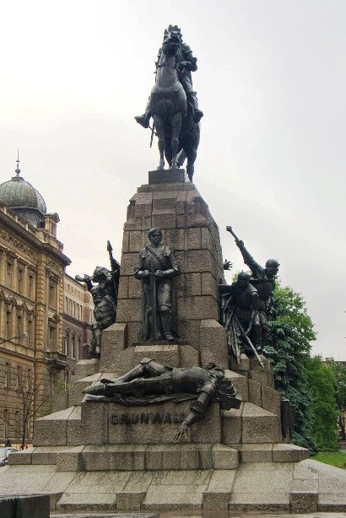
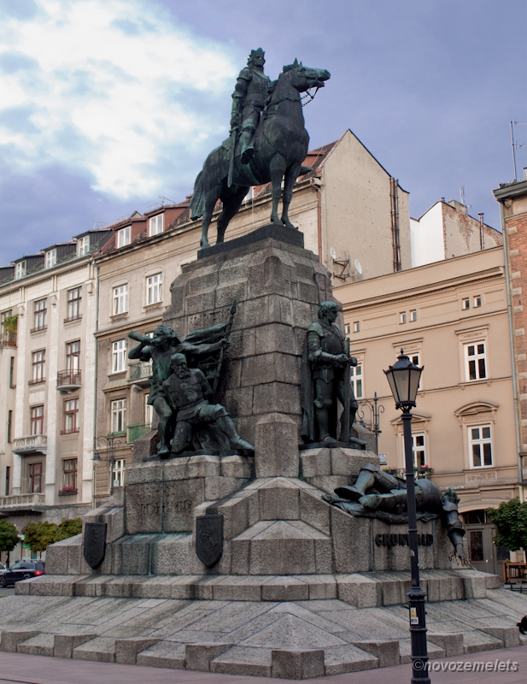

Сучасны Грунвальд знаходзіцца на тэрыторыі Польшчы. Гэта невялікае мястэчка (дакладней, мемарыяльны комплекс, размешчаны каля яго на полі знакамітай бітвы) – сёння вядомы турыстычны цэнтр.

2. Слова пра пісьменніка.
Паведамленне вучня
Генрык Сянкевіч (1846 – 1916) – класік польскай і сусветнай літаратуры. Сярод продкаў Г. Сянкевіча былі беларусы і татары. З дзяцінства будучы пісьменнік захапляўся творамі на гістарычную тэму. Гістарычнай тэме прысвечаны раманы “Куды ідзеш?”, “Патоп”, “Крыжакі”. Яны перакладзены на многія мовы свету, у тым ліку і на беларускую, карыстаюцца вялікай папулярнасцю.
Нашага Уладзіміра Караткевіча называюць беларускім Сянкевічам. Ён адкрыў чытачам гераічнае мінулае, абудзіў у іх пачуццё гонару за сваю гісторыю.
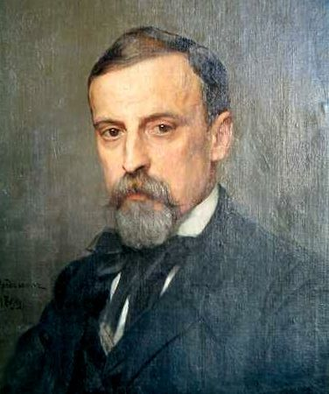

3. Знаёмства з тэкстам (выразнае чытанне твора настаўнікам).

Фізкультхвілінка.

4. Аналіз тэксту. Гутарка паводле пытанняў і заданняў.
- Якое ўражанне аказаў на вас твор? Якія карціны найбольш запомніліся, усхвалявалі?
- З чым параўноўвае аўтар стук сэрцаў ваяроў? (Сэрцы ваяроў грукалі, нібы молаты.)
- Якімі паўстаюць крыжакі ў пачатку бітвы? Знайдзіце апісанне ў тэксце.
- Які мастацкі сродак выкарыстоўвае аўтар, каб паказаць сілу і моц крыжакоў? (Аўтар параўноўвае рух войска з каменнем, скінутым з гары, які ляціць, як лавіна, топча і крышыць смаленскіх рыцараў і коней.)
- Якім паўстае ў творы войска Вітаўта ў пачатку бітвы? Зацытуйце тэкст.
- Якую ролю ў апісанні бітвы адыгрывае прырода: хмары, віхура, сонца? (Змрочны малюнак папярэджвае аб жудасным баі.)
- Якія ваяўнічыя гукі сведчылі пра пачатак змагання? (Гукі рагоў і труб.)
- Выпішэце з тэксту назвы зброі, якую выкарыстоўвалі ў барацьбе крыжакі і ліцвіны. (Суліца, меч, рагаціна, сякера, дзіда, бярдыш)
- Якім паказаны ў творы Вялікі магістр барон Ульрык фон Юнгінген? (У баі ён праяўляе сябе як сапраўдны рыцар. Барон адмаўляецца пакінуць поле, на якім палегла столькі мужных воінаў, змагаецца да апошняга, паказваючы прыклад ваярам.)
- Чаму кароль вырашыў пахаваць Ульрыка з пашанай? Аб чым гэта гаворыць? (Кароль разумеў, што магістр загінуў смерцю адважных. Ён як спраўдны хрысціянін загадаў абмыць цела і апрануць у прыгожае адзенне.)
- Растлумачце наступныя радкі: “Цяпер адна раць палегла, нібы зжаты палетак жыта”. Чаму аўтар у ролі сімвала выбірае жыта? (Здаўна жыта ў народзе сімвалізавала жыццё, дабрабыт. А зжаты палетак жыта – гэта сімвал знішчэння жыцця.)
- Як закончылася Грунвальдская бітва? Якое значэнне яна мела для нашчадкаў? (Грунвальдская бітва закончылася перамогай славянскіх народаў, якія ўратавалі Еўропу ад крыжакоў. Доўгія гады людзі помнілі пра моц польска-ліцвінскай арміі, таму баяліся ісці з вайною на нашы землі.)
- Як вы разумееце апошні сказ твора: “Слава і хвала табе, вялікае святое мінулае, і табе, ахвярная кроў, на векі вечныя!”? (Пісьменнік ганарыцца слаўнай гісторыяй славян і ўслаўляе герояў, якія загінулі за родную зямлю.)
- Растлумачце назву твора. (Бітва з крыжакамі – дзень найвялікшага разгрому і найвялікшай славы. Яе нельга забыць.)

V. Падагульненне.

Запоўніце крыжаванку (праца ў парах).

 |  |  |  |  |  |  |  | 3
4 |  |  |  | 1
 |  |  |  | 5
 |  |  |  |  |  | 2
 | 6
 | 7
8
 | 9

Па вертыкалі:
1. Назва вёскі, каля якой войскі Вітаўта перамаглі крыжакоў. 2. Прадмет узбраення воіна, які патрэбен для абароны ад удараў халоднай зброяй. 3. Элемент знешняга выгляду высокапастаўленай асобы.

Па гарызанталі:
4. Першапачатковая сталіца Вялікага Княства Літоўскага. 5. Цяжкаўзброены воін. 6. Спосаб пастраення крыжацкіх коннікаў. 7. Князь Вялікага Княства Літоўскага, які атрымаў перамогу пад Грунвальдам. 8. Кароль Польшчы, брат Вітаўта. 9. Старажытная калючая зброя ў выглядзе доўгага дрэўка з вострым металічным наканечнікам.
Адказы. Па вертыкалі: 1 – Грунвальд; 2 – шчыт; 3 – карона. Па гарызанталі: 4 – Навагрудак; 5 – рыцар; 6 – клін; 7 – Вітаўт; 8 – Ягайла; 9 – дзіда.

Зварот да ключавога пытання і запаўненне табліцы.
Дзякуючы чаму Грунвальдская бітва закончылася перамогай славянскіх народаў?

Перамога над крыжакамі

1. Сумеснае выступленне 2. Мужнасць і 3. Ваенныя
беларусаў, рускіх, палякаў, гераізм удзельнікаў здольнасці
літоўцаў, татар і інш. бітвы. Вітаўта.

VІ. Падвядзенне вынікаў.
Звярніцеся да НаШтоБуЗу і адзначце тыя пункты, якія вы ўжо ведаеце.

VІІ. Дамашне заданне. Падрыхтуйце выразнае чытанне твора, адказы на пытанні дапаможніка.

VІІІ. Рэфлексія.
Настаўнік раздае лісты самаадчування і самаацэнкі. Вучні ацэньваюць сваю працу на ўроку (у балах ад 1 да 10).

Наколькі ўрок быў карысны для мяне?
Я ацэньваю сваю працу на ўроку на…
Я ацэньваю свой настрой на…

